МИНОБРНАУКИ РОССИИ
Федеральное государственное бюджетное образовательное учреждение
высшего образования
«МИРЭА – Российский технологический университет»
РТУ МИРЭА
Институт Информационных технологий

Кафедра Математического обеспечения и стандартизации информационных технологий

Отчет по практической работе №3

по дисциплине «Разработка кроссплатформенных мобильных приложений»

Выполнил:  Студент группы ИКБО-65-23 | Полянский М.Д.
Проверил:  Доцент кафедры МОСИТ | Зырянова С.А.

Москва 2026 г.

1 Цель работы
Изучить подключение локальных ресурсов во Flutter, создание StatefulWidget и изменение состояния через setState(). Доработать приложение практической работы 2 по теме «Языки программирования»: подключить кастомный шрифт к заголовку и реализовать циклическую смену пяти изображений двумя способами.
2 Задание и исходное приложение
В качестве основы использован информационный экран предыдущей работы. Сохранены верхняя панель, заголовок темы, описание, строка с изображением и списком языков, а также ФИО и группа студента. Добавлены кнопка переключения и подпись текущего изображения.
По методическим указаниям необходимо: установить для заголовка кастомный шрифт; подготовить пять изображений по выбранной теме; менять картинку по нажатию на кнопку и на само изображение; после последней картинки возвращаться к первой. В отчёте должны быть цель, описание размещения ресурсов, код и скриншоты результата.
3 Основные понятия
Ресурсы (assets) — файлы, включаемые в приложение вместе с кодом. Изображения находятся в assets/images, шрифт — в assets/fonts. Регистрация ресурсов выполняется в секции flutter файла pubspec.yaml. Image.asset загружает картинку по указанному пути, а TextStyle.fontFamily выбирает зарегистрированное семейство шрифтов.
StatelessWidget не хранит собственного изменяемого состояния, но его build может вызываться повторно при обновлении родителя или зависимостей. Для экрана со сменой изображения используется StatefulWidget. Сам виджет задаёт конфигурацию, а отдельный объект State хранит текущий индекс и обработчик переключения.
Метод createState() связывает виджет с объектом состояния. Вызов setState() выполняет изменение данных и сообщает Flutter, что интерфейс нужно перестроить. При следующем build выбираются новые изображение и подпись. Объект State при таком обновлении сохраняется.

4 Подготовка и подключение ресурсов
4.1 Организация файлов проекта
Проект practice3 продолжает практику 2. В его корне создана папка assets с подпапками images и fonts. Для каждого языка подготовлена отдельная PNG-карточка. Файлы имеют короткие имена латиницей; пути в коде совпадают с именами файлов и учитывают регистр.
practice3/
lib/main.dart # Код экрана и обработчик
assets/images/dart.png # Первое изображение
assets/images/python.png # Второе изображение
assets/images/java.png # Третье изображение
assets/images/cpp.png # Четвёртое изображение
assets/images/javascript.png # Пятое изображение
assets/fonts/NotoSans-Bold.ttf # Шрифт заголовка
assets/fonts/OFL.txt # Лицензия шрифта
test/widget_test.dart # Проверки интерфейса
pubspec.yaml # Зависимости и ресурсы
4.2 Регистрация в pubspec.yaml
В существующую секцию flutter добавлены assets и fonts. Путь assets/images/ подключает изображения непосредственно из этой папки. Семейство NotoSansCustom содержит файл NotoSans-Bold.ttf с весом 700. В YAML вложенность определяется отступами: использованы пробелы, а не табуляция.
flutter: # Настройки ресурсов Flutter
uses-material-design: true # Подключение Material Icons
assets: # Список ресурсов изображения
- assets/images/ # Все пять PNG из папки images
fonts: # Список локальных семейств шрифтов
- family: NotoSansCustom # Имя для TextStyle.fontFamily
fonts: # Файлы этого семейства
- asset: assets/fonts/NotoSans-Bold.ttf # Файл шрифта
weight: 700 # Жирное начертание
После сохранения pubspec.yaml выполнена команда flutter pub get. При добавлении ресурсов приложение перезапускается, чтобы обновлённый набор файлов вошёл в сборку. Шрифт Noto Sans поддерживает кириллицу; текст лицензии сохранён рядом с файлом шрифта.

5 Изменение приложения
5.1 Установка кастомного шрифта
В TextStyle виджета Text с названием «Языки программирования» задано fontFamily: NotoSansCustom. Это имя совпадает с family в pubspec.yaml. Размер заголовка установлен равным 22, а fontWeight: FontWeight.bold соответствует зарегистрированному весу 700. Изменение видно на скриншотах результата.
5.2 Создание виджета с состоянием
Класс MyApp остаётся StatelessWidget: он задаёт тему и главный экран. Класс LanguagesPage теперь наследуется от StatefulWidget и создаёт _LanguagesPageState. В объекте состояния размещены список путей _images, список подписей _names и переменная _currentIndex. При запуске индекс равен 0, поэтому первой выводится картинка Dart.
Списки _images и _names имеют по пять элементов в одинаковом порядке. Подчёркивание в имени обозначает приватность внутри библиотеки Dart. static const используется для общих неизменяемых списков, а индекс является отдельным изменяемым полем каждого объекта State.
5.3 Циклический переход
void _nextImage() { // Обработчик обоих способов нажатия
setState(() { // Обновляю данные и запрашиваю перестроение
_currentIndex = (_currentIndex + 1) % _images.length;
// При пяти ресурсах получаются индексы 0, 1, 2, 3, 4, 0
});
}
Выражение % возвращает остаток от деления. Из индекса 0 получается 1; из 3 получается 4; после последнего элемента (4 + 1) % 5 равно 0. Поэтому индекс всегда остаётся в границах списка. Для пользователя в подписи показывается _currentIndex + 1, то есть номера от 1 до 5.
5.4 Два способа переключения
В ElevatedButton свойству onPressed передан метод _nextImage. Изображение обёрнуто в GestureDetector, у которого onTap вызывает тот же метод. Обработчик передаётся без круглых скобок: он должен выполняться при событии, а не во время построения экрана. Отдельная логика для каждого способа нажатия не требуется.

6 Построение интерфейса и запуск
Scaffold содержит AppBar и основную область. SingleChildScrollView позволяет прокручивать экран, если его высоты недостаточно. Column располагает блоки вертикально. Container с Border.all оформляет заголовок и описание, а Row ставит изображение рядом со списком языков.
Два Expanded внутри Row делят доступную ширину. У Image.asset задана высота 165 и BoxFit.contain: картинка сохраняет пропорции и полностью помещается в свою область. SizedBox задаёт интервалы, Divider отделяет данные студента, а Padding добавляет внутренние отступы нижнего блока.
MyApp (StatelessWidget)
MaterialApp
LanguagesPage (StatefulWidget)
_LanguagesPageState: _currentIndex
Scaffold
AppBar
SingleChildScrollView
Column
Container -> Center -> Text (локальный шрифт)
Container -> Text (описание)
Row
Expanded -> GestureDetector -> Image.asset
Expanded -> Text (список языков)
Center -> Text (номер и название картинки)
ElevatedButton -> _nextImage
Divider
Padding -> Row -> Icon и Text (ФИО и группа)
6.1 Запуск проекта
Из папки проекта выполнены команды получения зависимостей и запуска веб-версии. Скриншоты сняты с запущенного приложения в Google Chrome при размере области 430 × 800 пикселей. Это веб-запуск Flutter; скриншоты не являются изображениями Android-эмулятора.
flutter pub get
flutter run -d web-server --web-port 8313
# Открыть http://localhost:8313 в Google Chrome
# Альтернативный запуск с отладкой браузера:
flutter run -d chrome
В начальном состоянии показана картинка Dart и подпись «Изображение 1 из 5: Dart». Нажатия изменяют только текущую картинку и подпись; расположение остальных элементов сохраняется.

7 Результаты работы приложения
7.1 Начальное состояние и нажатие кнопки
Слева показан экран сразу после запуска. Справа — результат одного нажатия на кнопку «Следующее изображение»: индекс изменился с 0 на 1, вместо Dart отображается Python, а счётчик показывает второе изображение.
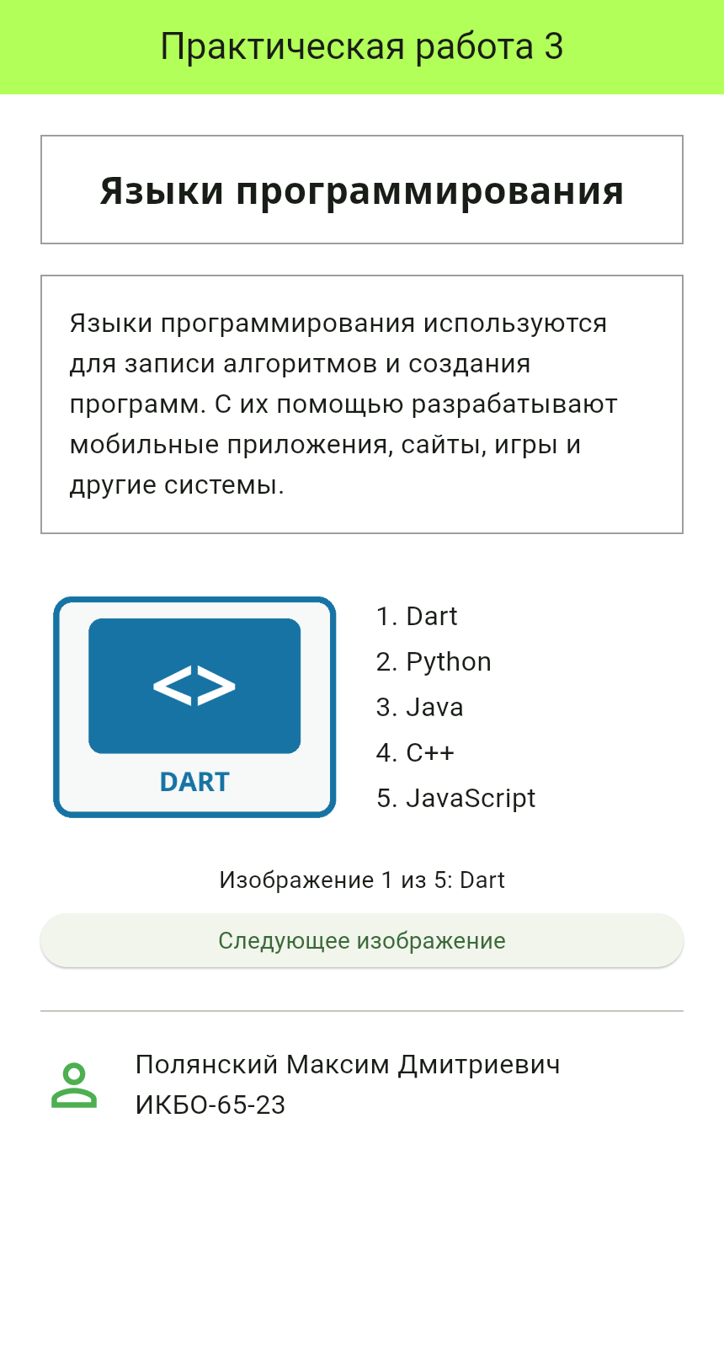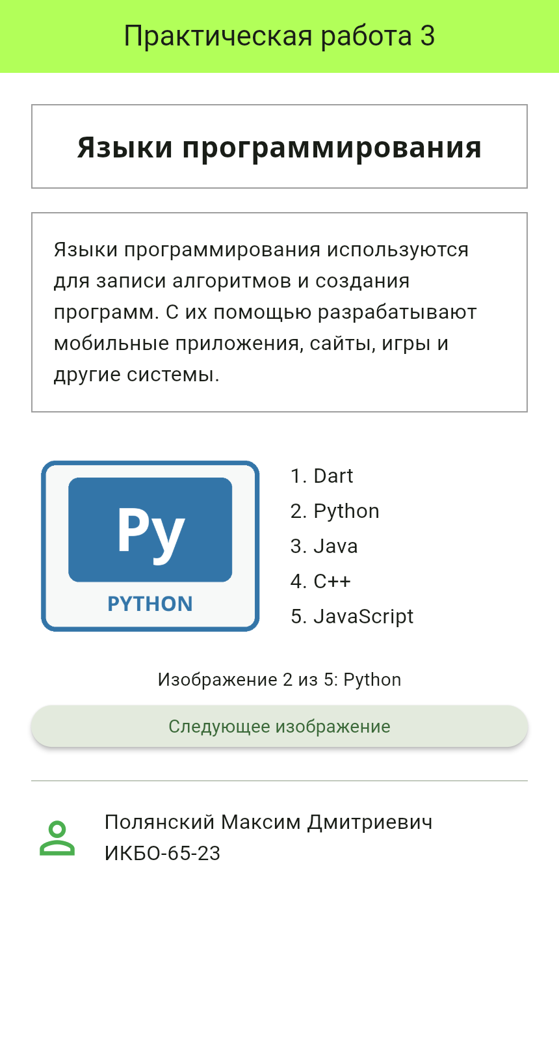
Рисунки 1 и 2 — Начальный экран и переключение кнопкой
На обоих экранах виден заголовок с локальным шрифтом, список пяти языков и данные автора: Полянский Максим Дмитриевич, ИКБО-65-23. Смена картинки не требует перезапуска приложения.

7.2 Нажатие изображения и следующий переход
После Python выполнено нажатие на изображение. Показана картинка Java и подпись «Изображение 3 из 5: Java». Затем нажатие на кнопку переключило экран на C++. Это подтверждает, что оба обработчика используют общее состояние и продолжают один цикл.
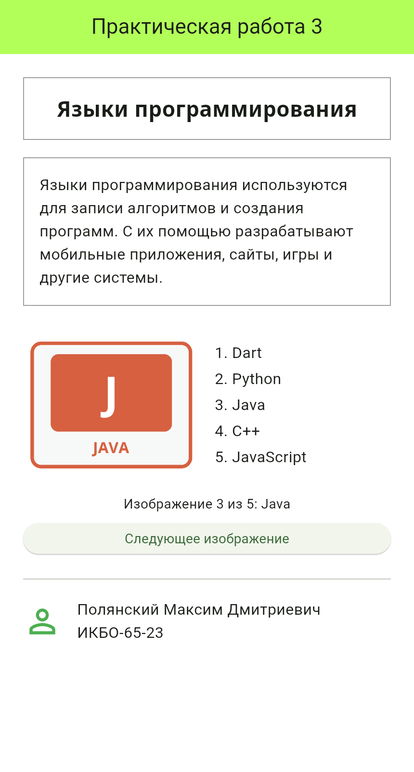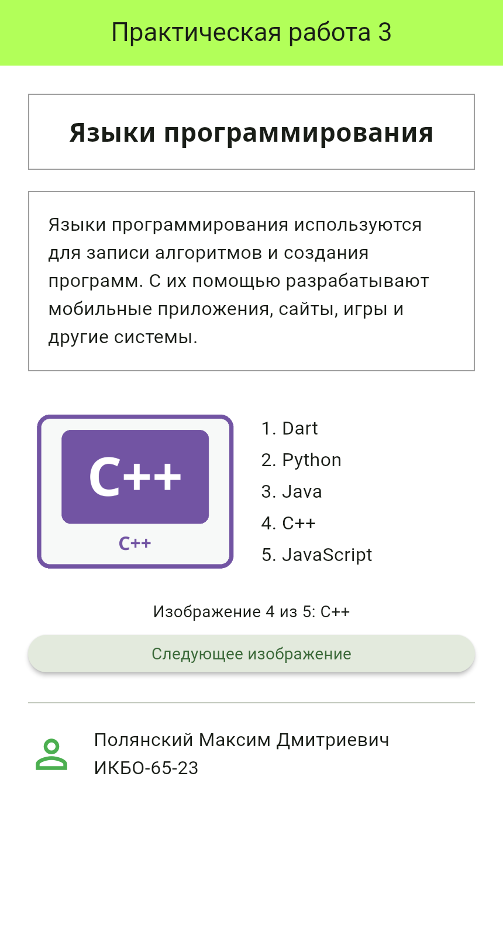
Рисунки 3 и 4 — Переключение нажатием изображения и показ C++
GestureDetector обрабатывает onTap в области картинки, а ElevatedButton — onPressed. Оба события вызывают _nextImage(), затем setState() инициирует обновление интерфейса.

7.3 Последнее изображение и возврат к первому
Следующее нажатие кнопки после C++ показывает JavaScript — пятое изображение. Затем нажатие на картинку возвращает Dart и подпись «Изображение 1 из 5: Dart». Переход с последнего элемента к первому показан справа.
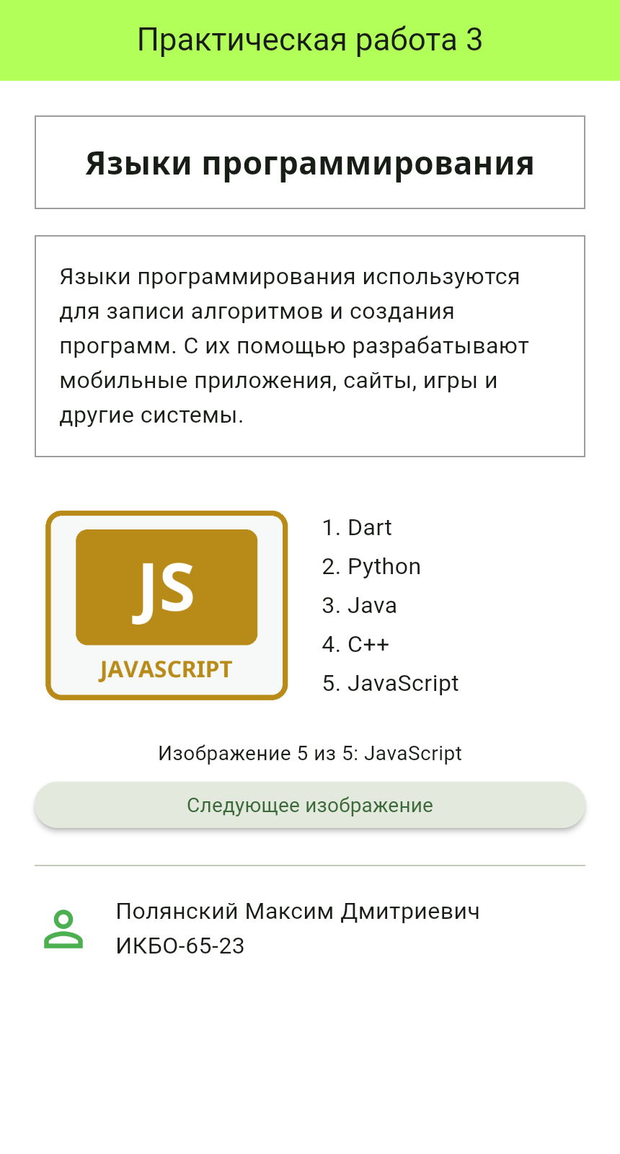
Рисунки 5 и 6 — Пятое изображение и замыкание цикла
Шаг | Действие | Результат
0 | Запуск | Dart, 1 из 5
1 | Кнопка | Python, 2 из 5
2 | Изображение | Java, 3 из 5
3 | Кнопка | C++, 4 из 5
4 | Кнопка | JavaScript, 5 из 5
5 | Изображение | Dart, 1 из 5

8 Полный листинг приложения
Файл lib/main.dart .
// Подключаю виджеты Material и классы оформления Flutter.
import 'package:flutter/material.dart';

// Точка входа: передаю корневой виджет в runApp.
void main() => runApp(const MyApp());

// Корневой виджет не хранит изменяемое состояние.
class MyApp extends StatelessWidget {
// const-конструктор; key передаётся родительскому классу.
const MyApp({super.key});

// Переопределяю метод, объявленный в базовом классе.
@override
// build описывает интерфейс; context указывает место в дереве.
Widget build(BuildContext context) {
// Создаю оболочку приложения с темой и домашней страницей.
return MaterialApp(
// Задаю название приложения для системы.
title: 'Практическая работа 3',
// Убираю надпись DEBUG в углу экрана.
debugShowCheckedModeBanner: false,
// Настраиваю общую тему приложения.
theme: ThemeData(
// Строю цветовую схему на основе зелёного цвета.
colorSchemeSeed: Colors.green,
// Устанавливаю белый фон страниц Scaffold.
scaffoldBackgroundColor: Colors.white,
),
// Главным экраном назначаю LanguagesPage.
home: const LanguagesPage(),
);
}
}

// Экран имеет изменяемое состояние — номер изображения.
class LanguagesPage extends StatefulWidget {
// Создаю конфигурацию экрана и принимаю необязательный key.
const LanguagesPage({super.key});

8 Полный листинг приложения продолжение 1
// Переопределяю метод, объявленный в базовом классе.
@override
// Создаю объект State, который будет хранить данные экрана.
State<LanguagesPage> createState() => _LanguagesPageState();
}

// Здесь хранятся состояние экрана, обработчики и метод build.
class _LanguagesPageState extends State<LanguagesPage> {
// Неизменяемый список путей; индексы элементов от 0 до 4.
static const _images = [
// Первый ресурс — Dart, индекс 0.
'assets/images/dart.png',
// Второй ресурс — Python, индекс 1.
'assets/images/python.png',
// Третий ресурс — Java, индекс 2.
'assets/images/java.png',
// Четвёртый ресурс — C++, индекс 3.
'assets/images/cpp.png',
// Пятый ресурс — JavaScript, индекс 4.
'assets/images/javascript.png',
];
// Названия идут в том же порядке, что и пути к изображениям.
static const _names = ['Dart', 'Python', 'Java', 'C++', 'JavaScript'];
// Начальное состояние: показываю ресурс с индексом 0.
int _currentIndex = 0;

// Общий обработчик нажатия кнопки и изображения.
void _nextImage() {
// Сообщаю Flutter об изменении данных и необходимости build.
setState(() {
// После индекса 4 получаю (4 + 1) % 5 = 0: цикл замыкается.
_currentIndex = (_currentIndex + 1) % _images.length;
});
}

// Переопределяю метод, объявленный в базовом классе.
@override
// build описывает интерфейс; context указывает место в дереве.
Widget build(BuildContext context) {
// Scaffold задаёт каркас страницы: верхнюю панель и тело.
return Scaffold(
// Создаю верхнюю панель приложения.
appBar: AppBar(
// Вывожу номер работы на верхней панели.
title: const Text('Практическая работа 3'),
// Устанавливаю светло-зелёный фон верхней панели.
backgroundColor: Colors.lightGreenAccent,
// Располагаю заголовок панели по центру.
centerTitle: true,
),
// Разрешаю вертикальную прокрутку на небольшом экране.
body: SingleChildScrollView(

8 Полный листинг приложения продолжение 2
// Задаю внешние для содержимого отступы по 24 пикселя.
padding: const EdgeInsets.all(24),
// Размещаю основные блоки экрана вертикально.
child: Column(
// Растягиваю блоки Column по доступной ширине.
crossAxisAlignment: CrossAxisAlignment.stretch,
// Перечисляю дочерние виджеты в порядке отображения.
children: [
// Создаю оформленный блок для текста.
Container(
// Добавляю внутренние отступы блока по 16 пикселей.
padding: const EdgeInsets.all(16),
// Рисую серую рамку вокруг блока.
decoration: BoxDecoration(border: Border.all(color: Colors.grey)),
// Центрирую вложенный заголовок.
child: const Center(
// Создаю текстовый виджет.
child: Text(
// Название предметной области из практической работы 2.
'Языки программирования',
// Центрирую строки текста внутри Text.
textAlign: TextAlign.center,
// Настраиваю оформление заголовка.
style: TextStyle(
// Имя семейства точно совпадает с family в pubspec.yaml.
fontFamily: 'NotoSansCustom',
// Устанавливаю размер текста заголовка.
fontSize: 22,
// Выбираю начертание 700, подключённое в pubspec.yaml.
fontWeight: FontWeight.bold,
),
),
),
),
// Добавляю вертикальный промежуток высотой 18 пикселей.
const SizedBox(height: 18),
// Создаю оформленный блок для текста.
Container(
// Добавляю внутренние отступы блока по 16 пикселей.
padding: const EdgeInsets.all(16),
// Рисую серую рамку вокруг блока.
decoration: BoxDecoration(border: Border.all(color: Colors.grey)),
// Создаю текст, который не зависит от состояния.
child: const Text(
// Первая часть описания; соседние строки Dart объединит.
'Языки программирования используются для записи алгоритмов '
// Продолжаю описание предметной области.
'и создания программ. С их помощью разрабатывают мобильные '
// Завершаю текст описания.
'приложения, сайты, игры и другие системы.',
// Размер текста 16; высота строки в 1,5 раза больше размера.
style: TextStyle(fontSize: 16, height: 1.5),
),

8 Полный листинг приложения продолжение 3
),
// Отделяю описание от строки с картинкой.
const SizedBox(height: 20),
// Размещаю изображение и список языков горизонтально.
Row(
// Перечисляю дочерние виджеты в порядке отображения.
children: [
// Выделяю элементу долю свободной ширины Row.
Expanded(
// Оборачиваю изображение детектором пользовательских жестов.
child: GestureDetector(
// Ключ позволяет тесту найти область нажатия.
key: const Key('imageTap'),
// Передаю обработчик без скобок; он выполнится при нажатии.
onTap: _nextImage,
// Загружаю изображение из ресурсов приложения.
child: Image.asset(
// Выбираю путь по текущему индексу состояния.
_images[_currentIndex],
// Ключ для проверки выбранного ресурса в тесте.
key: const Key('languageImage'),
// Ограничиваю высоту изображения 165 пикселями.
height: 165,
// Помещаю всю картинку в область, сохраняя пропорции.
fit: BoxFit.contain,
),
),
),
// Добавляю горизонтальный промежуток 16 пикселей.
const SizedBox(width: 16),
// Отдаю постоянному текстовому блоку долю ширины Row.
const Expanded(
// Создаю текстовый виджет.
child: Text(
// Вывожу список; символы \n создают переводы строки.
'1. Dart\n2. Python\n3. Java\n4. C++\n5. JavaScript',
// Оформляю список с увеличенным расстоянием между строками.
style: TextStyle(fontSize: 16, height: 1.7),
),
),
],
),
// Добавляю промежуток перед следующим элементом.
const SizedBox(height: 10),
// Выравниваю счётчик изображений по центру.
Center(
// Создаю текстовый виджет.
child: Text(
// В подписи индекс увеличен на 1 для понятной нумерации.
'Изображение ${_currentIndex + 1} из ${_images.length}: '
// Подставляю название языка по текущему индексу.
'${_names[_currentIndex]}',

8 Полный листинг приложения продолжение 4
// Ключ счётчика для автоматической проверки интерфейса.
key: const Key('imageCounter'),
// Устанавливаю размер подписи 14.
style: const TextStyle(fontSize: 14),
),
),
// Добавляю промежуток перед следующим элементом.
const SizedBox(height: 10),
// Создаю кнопку переключения изображения.
ElevatedButton(
// Ключ помогает тесту найти кнопку.
key: const Key('nextButton'),
// Кнопка вызывает тот же метод, что и нажатие на картинку.
onPressed: _nextImage,
// Текст внутри кнопки.
child: const Text('Следующее изображение'),
),
// Добавляю вертикальный промежуток высотой 18 пикселей.
const SizedBox(height: 18),
// Отделяю сведения о студенте горизонтальной линией.
const Divider(),
// Оборачиваю нижний блок в виджет отступов.
const Padding(
// Добавляю отступы сверху и снизу по 12 пикселей.
padding: EdgeInsets.symmetric(vertical: 12),
// Размещаю значок и данные студента в одной строке.
child: Row(
// Перечисляю дочерние виджеты в порядке отображения.
children: [
// Использую встроенный значок человека, размер 40.
Icon(Icons.person_outline, size: 40, color: Colors.green),
// Отделяю значок от имени горизонтальным промежутком.
SizedBox(width: 16),
// Выделяю элементу долю свободной ширины Row.
Expanded(
// Создаю текстовый виджет.
child: Text(
// Вывожу ФИО и группу на двух строках.
'Полянский Максим Дмитриевич\nИКБО-65-23',
// Размер текста 16; высота строки в 1,5 раза больше размера.
style: TextStyle(fontSize: 16, height: 1.5),
),
),
],
),
),
],
),
),
);
}
}

11 Вывод
В ходе работы доработано Flutter-приложение практики 2 по теме «Языки программирования». Подключены локальный шрифт Noto Sans и пять изображений. Реализован StatefulWidget с хранением текущего индекса и обновлением через setState(). Картинки переключаются по кнопке и нажатию на изображение, после пятой снова показывается первая. Работа подтверждена скриншотами, статическим анализом и тестами.
Освоены организация ресурсов, настройка pubspec.yaml, применение TextStyle.fontFamily, Image.asset и GestureDetector, а также разделение конфигурации StatefulWidget и изменяемых данных State.

